**المستوى :رابعة متوسط الجمهورية الجزائرية الديموقراطية السنة الدراسية 2023/2024**

**متوسطة شريف محمد بني ميلك وزارة التربية الوطنية المدة : ساعة و نصف**

**الإختبار الأول في مادة العلوم الفيزيائية**

**التمرين الاول ( 6 نقاط )**

نقرب قضيب زجاجي مدلوك بالصوف A دون لمس من ساق معدني BC

موضوعة على حامل عازل وملامسة لكرة نواس مغلفة بالالمنيوم D

**A**

**B**

**C**

**D**

**الوثيقة -1-**

كما هو موضح في الوثيقة -1- .

1- ما نوع شحنة القضيب A ؟

2- صف ماذا يحدث لكرة النواس ؟ مع تفسير ذلك ؟

3- ما نوع الشحنة الكهربائية التي تحملها كرة النواس؟

4- ماذا يحدث للكرة اذا لامس القضيب A الساق

المعدني BC مع التفسير؟

**التمرين الثاني:(06ن)**

طلب الأستاذ من أحد تلاميذه توصيل الفولط متر بين مآخذ تيار أطرافه(A,B,C) بغرض قياس التوتر الكهربائي فكانت النتائج كالآتي :

**A**

**B**

التوتر الكهربائي بين (A ,B) = 220V

**C**

التوتر الكهربائي بين (B,C) =0V

1-ما هوالطرف الذي يمثل الطور؟ **الوثيقة -2-**

2- ماهي قيمة التوتر المطبق بين(A ,C) ؟

3- أذكر ألوان الأسلاك المناسبة لـــ: الطور، الحيادي، المأخذ الأرضي.

4- هل هناك طريقة أخرى للتمييز بين الطور والحيادي؟

استبدل الأستاذ جهاز الفولط متر بجهاز راسم الاهتزاز المهبطي وقام بتوصيله بين المأخذين (A ,B) فظهرت على شاشته البيان الموضح في الوثيقة -3-

**الوثيقة - 3-**



5- أ- احسب التوتر الأعظمي Umax استنتج التوتر الفعال Ueff.

ب- احسب الدور T استنتج التواترf.

**5 ms/div**

**155 V/div**

**2/1**

**الوضعية الإدماجية(08ن)**

**انتقلت عائلة اسلام الى مسكن جديد, فذهب خالد لزيارته و اخذ معه كهدية جهازا كهربائيا كتبت عليه الدلالات التالية :**



1-ماذا تعني هذه الدلالات ؟

أثناء الحديث اشتكى اسلام من عدة مشاكل كهربائية صادفتها اسرته في منزلهم الجديد.

**المشكلة1:**كلما لمست الام الهيكل المعدني للغسالة شعرت بصدمة كهربائية

**المشكلة2:** كلما ارادت الام تشغيل الغسالة , الثلاجة و مجفف الشعر في ان واحد ينقطع التيار الكهربائي .

**المشكلة3:**كلما اراد اسلام تغير المصباح شعر بصدمة كهربائية, رغم القاطعة مفتوحة.

فاضطرت العائلة بإحضار مصلح كهربائي الذي بدوره طلب المخطط الكهربائي الخاص بهذا المسكن (لاحظ الوثيقة -4-)

2 -فسر سبب كل مشكلة و قعت فيها العائلة مع ذكر الحل المناسب

3- أعد رسم المخطط مبينا التعديلات و الاضافات التي تراها ضرورية لحماية الاجهزة و العائلة من اخطار التيار الكهربائي

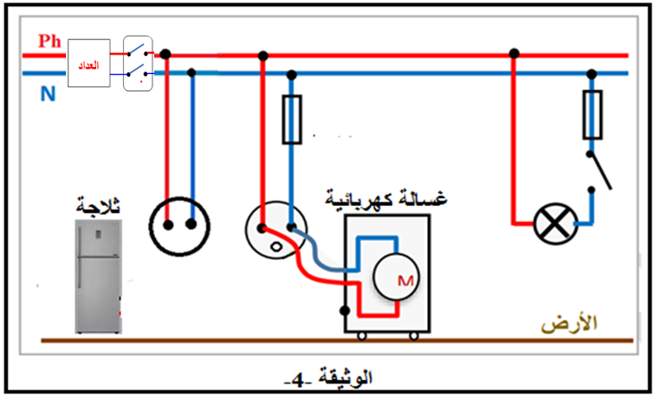

**" بالتــــوفـــــيـــــق"**

**2/2**